Lớp dạy
Ngày dạy
Ngày dạy
Tuần 2 + 3
Tiết 4 + 5
TÊN BÀI DẠY:
BÀI 2. ĐẶC ĐIỂM DÂN CƯ, XÃ HỘI CHÂU ÂU
Môn học/ Hoạt động giáo dục: Địa lý 7
Thời gian thực hiện: 2 tiết
I. MỤC TIÊU
1. Về kiến thức:
- Trình bày được đặc điểm của cơ cấu dân cư, di cư và đô thị hoá ở châu Âu.
- Phân tích được bảng số liệu về dân cư.
- Đọc được bản đồ tỉ lệ dân đô thị và một số đô thị ở châu Âu.
2. Năng lực
* Năng lực chung
- Năng lực tự chủ và tự học: biết chủ động tích cực thực hiện nhiệm vụ học tập.
- Năng lực giao tiếp và hợp tác: biết chủ động đưa ra ý kiến giải pháp khi được giao nhiệm vụ để hoàn thành tốt khi làm việc nhóm.
* Năng lực Địa Lí
- Đọc được biểu đồ quy mô dân số, tỉ lệ nam và nữ trong tổng số dân ở châu Âu.
- Trình bày được đặc điếm của cơ cấu dân cư châu Âu.
- Trình bày được đặc điểm di cư và đô thị hoá ở châu Âu.
- Xác định trên bản đồ một số đô thị lớn ở châu Âu.
3. Phẩm chất
- Chăm chỉ: Có ý thức đánh giá điểm mạnh, điểm yếu của bản thân, thuận lợi, khó khăn trong học tập để xây dựng kế hoạch học tập. Có ý chí vượt qua khó khăn để đạt kết quả tốt trong học tập.
- Nhân ái: Tôn trọng ý kiến của người khác, có ý thức học hỏi lẫn nhau. Yêu thương con người.

- Trách nhiệm: Có trách nhiệm trong việc thực hiện nhiệm vụ học tập (cá nhân/nhóm). Có ý thức về vấn đề dân số.
II. THIẾT BỊ DẠY HỌC VÀ HỌC LIỆU
1. Chuẩn bị của giáo viên:
- KHBD, SGK, sách giáo viên.
- Bản đồ tỉ lệ dân đô thị và một số đô thị ở châu Âu
- Các bảng số liệu về dân cư châu Âu.
- Hình ảnh, video về dân cư, đô thị … ở châu Âu.
- Bảng phụ ghi câu hỏi thảo luận nhóm và bảng nhóm cho HS trả lời.
2. Chuẩn bị của học sinh:
- SGK, vở ghi
- Sưu tầm tranh ảnh, số liệu, thông tin về các vấn đề dân cư, xã hội châu Âu.
III. TIẾN TRÌNH DẠY HỌC
1. Hoạt động 1: Mở đầu
a. Mục tiêu: Tạo tình huống giữa cái đã biết và chưa biết nhằm tạo hứng thú học tập cho HS.
b. Nội dung: GV đặt các câu hỏi kích thích sự tư duy cho HS trả lời.
c. Sản phẩm: HS trả lời được các câu hỏi GV đặt ra.
d. Cách thực hiện
Bước 1: Chuyển giao nhiệm vụ học tập
GV: Đặt tên cho bức tranh.
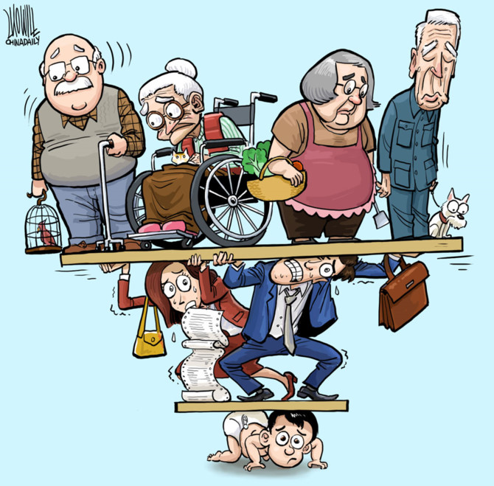
HS: Lắng nghe và tiếp cận nhiệm vụ
Bước 2: Thực hiện nhiệm vụ học tập
HS quan sát tranh để trả lời câu hỏi.
GV quan sát, đánh giá thái độ và khả năng thực hiện nhiệm vụ học tập của HS.
Bước 3: Báo cáo kết quả và thảo luận
Sau khi cá nhân HS có sản phẩm, GV lần lượt gọi HS trình bày sản phẩm của mình:
Bức tranh biếm họa về già hóa dân số.
HS khác lắng nghe, bổ sung, chỉnh sửa sản phẩm giúp bạn và sản phẩm của cá nhân.
Bước 4: Đánh giá kết quả thực hiện nhiệm vụ học tập
GV: Chuẩn kiến thức và dẫn vào bài mới
HS: Lắng nghe, vào bài mới: Như vậy, trong bức tranh trên, các em có thể thấy người già nhiều hơn người trẻ và chỉ có ít người trẻ nhưng phải gồng gánh khá nhiều người già. Đây là một bức tranh biếm họa về già hóa dân số. tình trạng này thường xảy ra chủ yếu ở các nước phát triển, đặc biệt là châu Âu. Để biết rõ hơn về dân cư - xã hội châu Âu thì các em sẽ tìm hiểu trong bài học hôm nay.
2.Hoạt động 2: Hình thành kiến thức mới
Hoạt động 2.1. Đặc điểm dân cư châu Âu
a. Mục tiêu:
- Trình bày được đặc điểm cơ cấu dân cư ở Châu Âu.
- Phân tích được biểu đồ, bảng số liệu về dân cư.
b. Nội dung:
HS đọc thông tin SGK, khai thác hình 2.1, 2.2 và bảng số liệu, suy nghĩ cá nhân để trả lời các câu hỏi của GV.
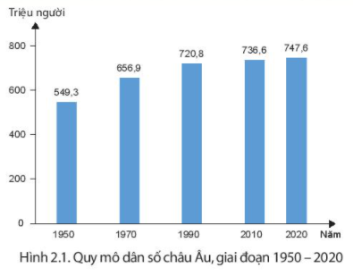
Hình 2.1. Quy mô dân số châu Âu, giai đoạn 1950-2020
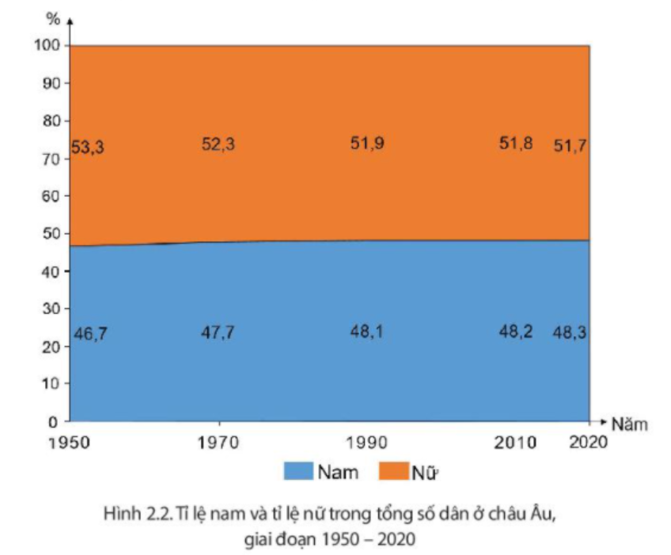
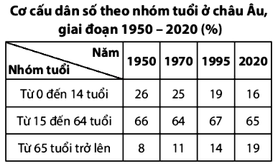
Hình 2.2.Tỉ lệ nam và tỉ lệ nữ trong tổng số dân ở châu Âu giai đoạn 1950-2020

c. Sản phẩm: Trả lời được các câu hỏi của giáo viên.
d.Tổ chức thực hiện:
Hoạt động của GV và HS | Nội dung
Bước 1: Chuyển giao nhiệm vụ học tập  *GV gọi HS đọc nội dung mục I SGK.  * GV yêu cầu HS quan sát hình 2.1, 2.2, bảng cơ cấu dân số theo nhóm tuổi và thông tin trong bài, lần lượt trả lời các câu hỏi sau:  - Nhận xét sự thay đổi quy mô dân số châu Âu trong giai đoạn 1950 – 2020  - Trình bày đặc điểm cơ cấu dân cư châu Âu.  - Phân tích ảnh hưởng của cơ cấu dân số già đến sự phát triển kinh tế xã hội Châu Âu.  - Đứng trước vấn đề già hóa dân số ở châu Âu, các quốc gia Châu Âu đã có những biện pháp gì?  * HS: Tiếp cận nhiệm vụ và lắng nghe  Bước 2: Thực hiện nhiệm vụ học tập  * HS quan sát hình 2.1, 2.2, bảng cơ cấu dân số theo nhóm tuổi và thông tin trong bài, suy nghĩ để trả lời câu hỏi.  * GV quan sát, trợ giúp HS khi có yêu cầu. Đánh giá thái độ và khả năng thực hiện nhiệm vụ học tập của HS.  Bước 3: Báo cáo kết quả và thảo luận  * Sau khi cá nhân HS có sản phẩm, GV lần lượt gọi HS trình bày sản phẩm của mình:  - Quy mô dân số châu Âu trong giai đoạn 1950-2020 có xu hướng tăng qua các năm:  + Năm 2020, dân số châu Âu đạt khoảng 747,6 triệu người, chiếm 10% dân số thế giới và xếp thứ 4 trong các châu lục.  + Quy mô dân số có xu hướng tăng chậm trong giai đoạn 1990 – 2010 và 2010 – 2020.  + Tỉ suất gia tăng dân số tự nhiên của châu Âu rất thấp (-0,1% năm 2020), những năm gần đây dân số tăng chủ yếu do nhập cư.  - Đặc điểm cơ cấu dân cư châu Âu (giai đoạn 1950 – 2020):  + Cơ cấu theo nhóm tuổi:  Châu Âu có cơ cấu dân số già  Nhóm tuổi từ 65 tuổi trở ngày càng tăng, năm 1950 chỉ chiếm 8% dân số, năm 2020 chiếm 19% (tăng 11%).  Nhóm tuổi từ 15 đến 64 tuổi có sự biến động nhưng không đáng kể.  Nhóm tuổi từ 0 – 14 tuổi có xu hướng giảm, năm 1950 chiếm 26% dân số, năm 2020 chỉ còn chiếm 16% dân số (giảm 10%).  + Cơ cấu dân số theo giới tính  Giai đoạn 1950 – 2020, cơ cấu dân số theo giới tính của châu Âu có sự chênh lệch (tỉ lệ nữ cao hơn nam), nhưng đang có sự thay đổi (giảm tỉ lệ dân số nữ, tăng tỉ lệ dân số nam).  => Nguyên nhân: các yếu tố xã hội, vấn đề chăm sóc sức khỏe bà mẹ và trẻ em.  + Cơ cấu dân số theo trình độ học vấn  Dân cư châu Âu có trình độ học vấn cao.  Năm 2019, số năm đi học trung bình của người từ 25 tuổi trở lên ở châu Âu là 11,8 năm, thuộc nhóm cao nhất thế giới.  - Ảnh hưởng của cơ cấu dân số già đến sự phát triển kinh tế - xã hội Châu Âu:  + Tích cực: Tỉ lệ dân số phụ thuộc ít, nhiều lao động có kinh nghiệm lâu năm.  + Tiêu cực: Tỉ lệ người già nhiều, chi phí phúc lợi xã hội cho người già lớn, gây sức ép lên các vấn đề y tế. Thiếu nguồn lao động. Nguy cơ suy giảm dân số.  - Đứng trước vấn đề già hóa dân số ở châu Âu, các quốc gia Châu Âu đã có những biện pháp:  + Khuyến khích các gia đình trẻ sinh con.  + Mở rộng cánh cửa chào đón thêm người lao động nhập cư.  + Điều chỉnh các chính sách nhằm tạo cơ hội làm việc tốt hơn cho lực lượng dân số già.  + Đẩy mạnh ứng dụng công nghệ trong các doanh nghiệp và đào tạo nghề.  * HS khác lắng nghe, bổ sung, chỉnh sửa sản phẩm giúp bạn và sản phẩm của cá nhân.  Bước 4: Đánh giá kết quả thực hiện nhiệm vụ học tập  GV đánh giá tinh thần thái độ học tập của HS, đánh giá kết quả hoạt động của HS và chốt lại nội dung chuẩn kiến thức cần đạt.  GV mở rộng: cho HS xem 1 số hình ảnh về già hóa dân số ở châu Âu  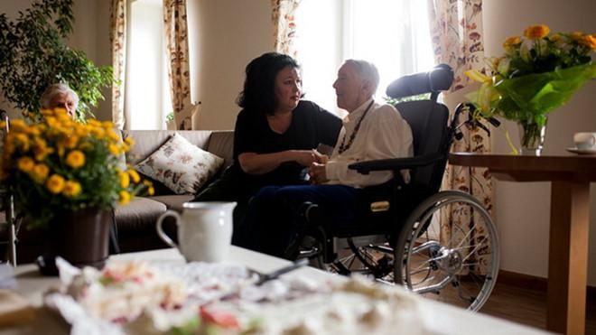  Cô Ilona von Haldenwang tổ chức sinh nhật lần thứ 94 cho mẹ trong viện dưỡng lão tại Ba Lan.  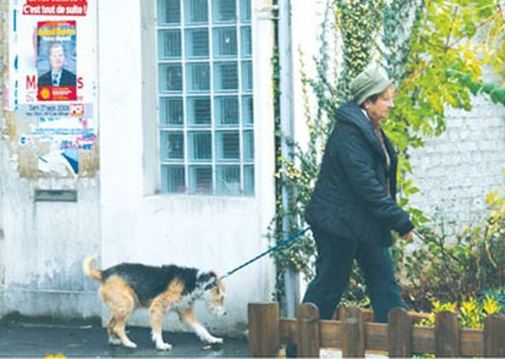  Những chú chó là con vật nuôi yêu quý luôn đồng hành cùng người cao tuổi ở Pháp | 1. Đặc điểm dân cư châu Âu  a. Quy mô và gia tăng dân số:  - Năm 2020, dân số châu Âu đạt khoảng 747,6 triệu người, chiếm 10% dân số thế giới và xếp thứ 4 trong các châu lục.  - Hiện nay, quy mô dân số châu Âu tăng chậm.  - Tỉ suất gia tăng dân số tự nhiên của châu Âu rất thấp (-0,1% năm 2020), những năm gần đây dân số tăng chủ yếu do nhập cư.  b. Cơ cấu dân cư:  - Châu Âu có cơ cấu dân số già  + Nhóm tuổi từ 0 – 14 tuổi có xu hướng giảm.  + Nhóm tuổi từ 15 đến 64 tuổi có sự biến động nhưng không đáng kể.  + Nhóm tuổi từ 65 tuổi trở ngày càng tăng.  - Châu Âu có tình trạng mất cân bằng giới tính.  - Dân cư châu Âu có trình độ học vấn cao.

Hoạt động 2.2: Di cư ở châu Âu
a. Mục tiêu:
- Trình bày được vấn đề di cư ở châu Âu.
- Phân tích ảnh hưởng của di dân trong nội bộ châu Âu đến dân số của các quốc gia châu Âu.
b. Nội dung:
- Đọc thông tin trong mục 2, cho biết các đặc điểm di cư ở châu Âu.
- Người nhập cư châu Âu có nguồn gốc từ đâu. Họ mang đến những thuận lợi và khó khăn gì cho sự phát triển kinh tế - xã hội ở châu Âu?
c. Sản phẩm: Trả lời được các câu hỏi của GV.
d. Cách thực hiện:
Hoạt động của GV và HS | Nội dung
Bước 1: Chuyển giao nhiệm vụ học tập  * GV gọi HS đọc nội dung mục 2 SGK.  * GV yêu cầu HS xem thông tin trong bài để trả lời các câu hỏi sau:  - Trình bày đặc điểm di cư ở châu Âu.  - Người nhập cư châu Âu có nguồn gốc từ đâu.  - Người nhập cư mang đến những thuận lợi và khó khăn gì cho sự phát triển kinh tế - xã hội ở châu Âu?  - HS: Tiếp cận nhiệm vụ và lắng nghe  Bước 2: Thực hiện nhiệm vụ học tập  * HS dựa vào đọc kênh chữ trong SGK, suy nghĩ, để trả lời câu hỏi.  * GV quan sát, trợ giúp HS khi có yêu cầu. Đánh giá thái độ và khả năng thực hiện nhiệm vụ học tập của HS.  Bước 3: Báo cáo kết quả và thảo luận  *Sau khi HS có sản phẩm, GV cho các HS trình bày sản phẩm của mình trước lớp:  - Đặc điểm di cư ở châu Âu  + Từ thế kỷ XV, với các cuộc phát kiến địa lí, người châu Âu đã di cư đến khai phá các vùng đất mới ở châu Mỹ.  + Từ giữa thế kỷ XX đến nay, người nhập cư vào châu Âu tăng mạnh.  + Trong nội bộ các quốc gia châu Âu, lao động di chuyển chủ yếu từ Nam Âu và Đông Âu đến Tây Âu để làm việc.  - Người nhập cư đến châu Âu chủ yếu là lao động từ châu Á và Bắc Phi.  - Người nhập cư châu Âu mang đến những thuận lợi và khó khăn cho sự phát triển kinh tế - xã hội ở châu Âu là:  + Thuận lợi: Giải quyết tình trạng thiếu hụt lao động, tăng nhu cầu các sản phẩm và dịch vụ.  + Khó khăn: Việc nhập cư trái phép gây ra nhiều khó khăn trong phát triển kinh tế - xã hội và an ninh trật tự đối với các quốc gia.  *HS khác lắng nghe, bổ sung, chỉnh sửa sản phẩm giúp bạn và sản phẩm của cá nhân.  Bước 4: Đánh giá kết quả thực hiện nhiệm vụ học tập  GV đánh giá tinh thần thái độ học tập của HS, đánh giá kết quả hoạt động của HS và chốt lại nội dung chuẩn kiến thức cần đạt.  GV mở rộng:  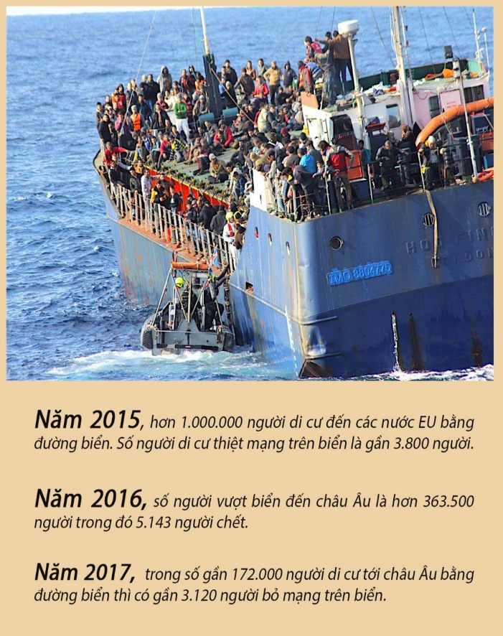  Theo số liệu từ Ủy ban Liên hợp quốc vể người tị nạn (UNHCR), chỉ tính riêng sáu tháng đầu năm 2015, đã có 137 000 ngưừi tị nạn và di cư cố gắng vào EU, tăng 83% so với cùng kì năm 2014. Phần lớn người di cư, tị nạn đến từ Xi-ri, I-rắc, Áp-ga-ni-xtan (là những quốc gia bị ảnh hưởng bởi chiến tranh). Đối với một số người, cuộc hành trình này sẽ là chuyến đi cuối cùng của họ. Hàng nghìn người đã thiệt mạng hoặc mất tích kể từ năm 2015. Năm 2018, hơn 138 000 người đã cố gắng đến châu Âu bằng đường biển, hơn 2 000 người trong số họ đã bị chết đuối. | II. Di cư ở châu Âu  - Từ thế kỷ XV, với các cuộc phát kiến địa lí, người châu Âu đã di cư đến khai phá các vùng đất mới ở châu Mỹ.  - Từ giữa thế kỷ XX đến nay, người nhập cư vào châu Âu tăng mạnh. Người nhập cư đến châu Âu chủ yếu là lao động từ châu Á và Bắc Phi.  - Trong nội bộ các quốc gia châu Âu, lao động di chuyển chủ yếu từ Nam Âu và Đông Âu đến Tây Âu để làm việc.  - Người nhập cư châu Âu mang đến những thuận lợi và khó khăn cho sự phát triển kinh tế - xã hội ở châu Âu là:  + Thuận lợi: Giải quyết tình trạng thiếu hụt lao động, tăng nhu cầu các sản phẩm và dịch vụ.  + Khó khăn: Việc nhập cư trái phép gây ra nhiều khó khăn trong phát triển kinh tế - xã hội và an ninh trật tự đối với các quốc gia.

Hoạt động 2.3. Đô thị hóa ở châu Âu
a. Mục tiêu:
- Trình bày đặc điểm đô thị hóa ở Châu Âu .
- Đọc được bản đồ phân bố dân cư và một số đô thị ở châu Âu năm 2020.
b. Nội dung: Quan sát hình 2.3 kết hợp kênh chữ SGK, suy nghĩ cá nhân để trả lời các câu hỏi của GV.
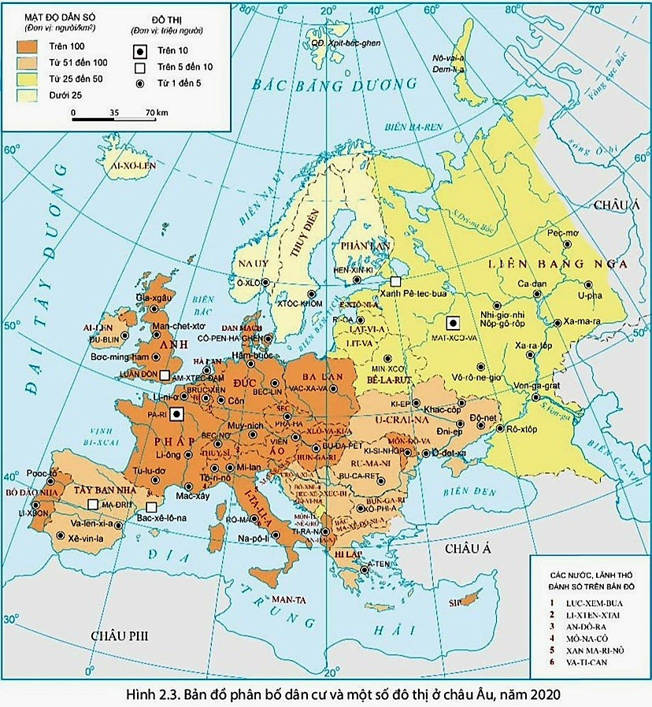
c. Sản phẩm: Thuyết trình sản phẩm, câu trả lời, bài làm của học sinh.
d. Cách thực hiện:
Hoạt động của GV và HS | Nội dung
Bước 1: Chuyển giao nhiệm vụ học tập  * GV cho HS đọc nội dung mục 3 SGK.  * GV yêu cầu HS quan sát hình 2.3, và thông tin trong bài, lần lượt trả lời các câu hỏi sau:  - Sự phân bố dân cư châu Âu như thế nào?  - Đô thị hóa là gì?  - Trình bày đặc điểm đô thị hóa ở Châu Âu.  - Kể tên một số đô thị có quy mô trên 5 triệu dân ở châu Âu.  *HS: Tiếp cận nhiệm vụ và lắng nghe  Bước 2: Thực hiện nhiệm vụ học tập  * HS đọc bài.  * HS dựa vào hình 2.3, đọc kênh chữ trong SGK, suy nghĩ để trả lời câu hỏi.  * GV quan sát, trợ giúp HS khi có yêu cầu. Đánh giá thái độ và khả năng thực hiện nhiệm vụ học tập của HS.  Bước 3: Báo cáo kết quả và thảo luận  *Sau khi cá nhân HS có sản phẩm, GV lần lượt gọi HS trình bày sản phẩm của mình:  - Dân cư châu Âu phân bố không đều:  + Dân cư tập trung đông ở đồng bằng, các thung lũng lớn và các vùng duyên hải.  + Dân cư thưa thớt ở vùng có khí hậu lạnh giá phía Bắc.  - Đô thị hóa: Quá trình biến đổi về phân bố các lực lượng sản xuất, bố trí dân cư, những vùng không phải đô thị thành đô thị.  - Đặc điểm đô thị hóa ở Châu Âu:  + Quá trình đô thị hóa ở châu Âu được bắt đầu với những đô thị xuất hiện từ thời cổ đại và phát triển trong thời kỳ trung đại.  + Quá trình đô thị hóa gắn liền với công nghiệp hóa.  + Ở các vùng công nghiệp lâu đời nhiều đô thị mở rộng và nối liền với nhau tạo thành dải đô thị, cụm đô thị xuyên biên giới.  + Đô thị hóa nông thôn phát triển nhanh tạo nên các đô thị vệ tinh.  + Châu Âu có mức độ đô thị hóa cao 75% dân cư sống ở thành thị và có sự khác nhau giữa các khu vực.  - Các đô thị lớn từ 5 triệu dân trở lên ở châu Âu: Pa-ris, Mat-xcơ-va, Luân Đôn, Xanh pê-tec-bua, Ma-đrit, Bác -xê-lô-na.  * HS khác lắng nghe, bổ sung, chỉnh sửa sản phẩm giúp bạn và sản phẩm của cá nhân.  Bước 4: Đánh giá kết quả thực hiện nhiệm vụ học tập  GV đánh giá tinh thần thái độ học tập của HS, đánh giá kết quả hoạt động của HS và chốt lại nội dung chuẩn kiến thức cần đạt.  GV mở rộng:  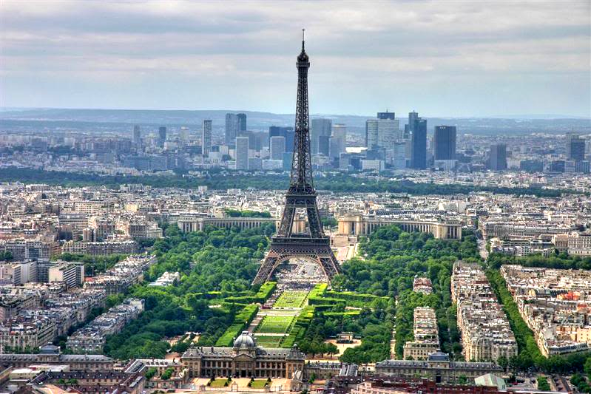  Paris vừa là thủ đô vừa là thành phố đông dân nhất nước Pháp cũng như là một trong ba thành phố phát triển nền kinh tế nhanh nhất thế giới cùng với Luân Đôn và New York. Thành phố này còn là trung tâm hành chính quan trọng của nước Pháp, toạ lạc ở khu vực phía Bắc, nơi giao nhau của hai con sông lớn Seine và Marne. Kể từ thế kỷ 17, Paris đã là một trong những trung tâm lớn về tài chính, ngoại giao, thương mại, thời trang, ẩm thực, khoa học và nghệ thuật trên toàn thế giới nói chung. Paris là thành phố có lịch sử hình thành vô cùng phong phú, không chỉ thu hút được những người đam mê khảo cổ, thích tìm hiểu lịch sử và kiến trúc xưa mà còn nhận được sự chú ý của rất nhiều khách du lịch trên thế giới. Bên cạnh đó du lịch Paris chính là bạn đã đặt chân đến xứ sở của tình yêu thương và sự lãng mạn, nơi chúng ta đắm chìm vào những bản nhạc du dương đậm nét văn hoá nước Pháp.  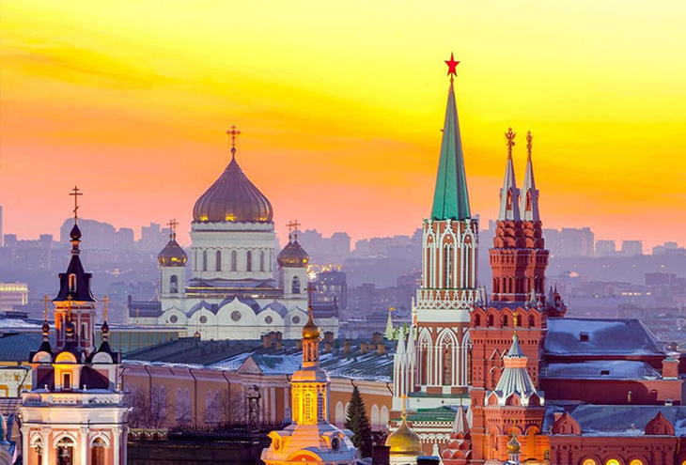  Thủ đô Mat-xcơ-va là thủ đô của Nga, là một trung tâm chính trị, kinh tế và văn hóa. Thủ đô Mat-xcơ-va đứng đầu về "chất lượng cuộc sống" và "phát triển cơ sở hạ tầng", đồng thời đứng thứ ba về tổng thể trong "Chỉ số thịnh vượng của thành phố", xét tất cả các hạng mục cùng nhau. Vị trí thứ nhất và thứ hai lần lượt thuộc về Singapore và Toronto, thứ tư và thứ năm thuộc về Sydney và London.    Thành phố London hay còn được người Việt Nam gọi với cái tên thân thuộc là Luân Đôn là thành phố lớn nhất đồng thời cũng là thủ đô England nói riêng và Vương Quốc Liên Hiệp Anh và Bắc Ireland nói chung. Luân Đôn – thủ đô của nước Anh – là một thành phố lâu đời với bề dày lịch sử lên đến 2000 năm kể từ khi được người La Mã thành lập. Cũng giống với các thành phố như New York hay Tokyo thì thủ đô của Anh London là một thành phố toàn cầu có sức ảnh hưởng mạng mẽ đến nền kinh tế chung của thế giới. Theo các số liệu chỉ ra rằng Luân Đôn là thành phố có GDP cao nhất tại châu Âu. Ngoài vai trò là trung tâm kinh tế thì London còn là một thành phố du lịch nổi tiếng thế giới thu hút hàng triệu lượt khách làm visa Anh để đến đây mỗi năm. Nơi đây cũng là nơi tổ chức hàng loạt các sự kiện quốc tế như các thế vận hội Olympic những năm 1908, 1948 và 2012.  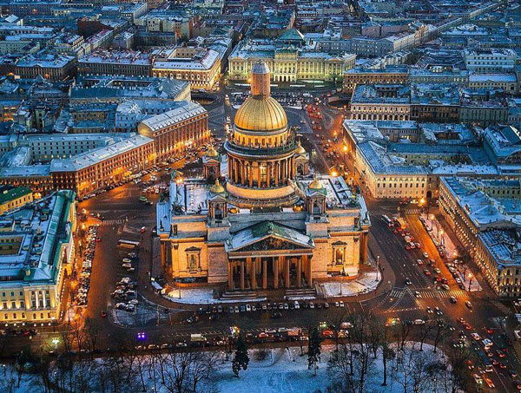  Xanh-pê-téc-bua là một trong những thành phố trẻ và lớn nhất châu Âu. Thành phố được thành lập vào ngày 23/7/1703 bởi Đại đế Nga Peter. Xanh-pê-téc-bua là biểu tượng của 1 phần châu Âu và Liên bang Nga và là một trong những thủ đô thiêng liêng nhất của thế giới. Thành phố Xanh-pê-téc-bua được biết tới với nhiều tên gọi khác nhau như: “Cánh cửa vào Châu Âu”, “thành phố trên bờ sông Neva”, “người con tinh thần của Pie Đại đế”, “Venice phương Bắc”, “Palmyra phương Bắc”, hoặc “bảo tàng của những cây cầu ngoài trời”.  Tại thành phố này có hơn 800 cây cầu là các danh lam thắng cảnh nổi tiếng, 13 trong số đó là có thể đóng mở để phục vụ cho việc giao thông đường thủy thuận tiện và ẩn chứa trong mỗi cây cầu là những câu chuyện thú vị. Vì thế không phải ngẫu nhiên mà cố đô của nước Nga được mệnh danh là “Bảo tàng của những cây cầu ngoài trời”.  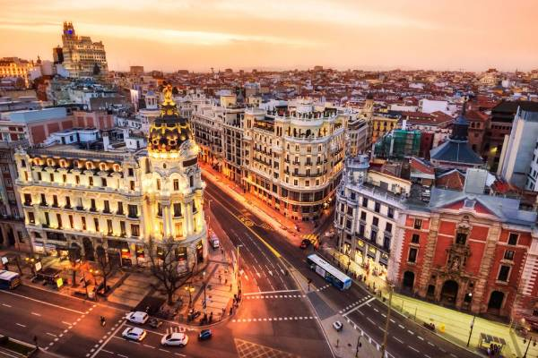  Nhắc tới thành phố Ma-đrit, điều đầu tiên và đơn giản nhất người ta hay nghĩ tới là bóng đá - với “dải ngân hà” Real Madrid cùng “thánh địa” Bernabéu. Nhưng rõ ràng là Ma-đrit không chỉ có bóng đá. Thủ đô Ma-đrit của Tây Ban Nha còn nổi tiếng là chốn thiên đường cho khách du lịch với những công trình đẹp mang đậm chất cổ điển thế kỷ 17. | 3. Đô thị hóa ở châu Âu  - Dân cư châu Âu phân bố không đều:  + Dân cư tập trung đông ở đồng bằng, các thung lũng lớn và các vùng duyên hải.  + Dân cư thưa thớt ở vùng có khí hậu lạnh giá phía Bắc.  - Đặc điểm đô thị hóa ở Châu Âu:  + Quá trình đô thị hóa ở châu Âu được bắt đầu với những đô thị xuất hiện từ thời cổ đại và phát triển trong thời kỳ trung đại.  + Quá trình đô thị hóa gắn liền với công nghiệp hóa.  + Ở các vùng công nghiệp lâu đời nhiều đô thị mở rộng và nối liền với nhau tạo thành dải đô thị, cụm đô thị xuyên biên giới.  + Đô thị hóa nông thôn phát triển nhanh tạo nên các đô thị vệ tinh.  + Châu Âu có mức độ đô thị hóa cao 75% dân cư sống ở thành thị và có sự khác nhau giữa các khu vực.  - Các đô thị lớn từ 5 triệu dân trở lên ở châu Âu: Pa-ris, Mat-xcơ-va, Luân Đôn, Xanh pê-tec-bua, Ma-đrit, Bác -xê-lô-na.
3. Hoạt động 3: Luyện tập.
a. Mục tiêu: Nhằm củng cố, hệ thống hóa, hoàn thiện kiến thức mới mà HS đã được lĩnh hội ở hoạt động hình thành kiến thức.
b. Nội dung: GV giao nhiệm vụ cho HS và chủ yếu cho làm việc cá nhân để hoàn thành bài tập. Trong quá trình làm việc HS có thể trao đổi với bạn.
c. Sản phẩm: câu trả lời của học sinh
d. Cách thực hiện.
Bước 1: Chuyển giao nhiệm vụ học tập
GV yêu cầu HS dựa vào hình 2.3 và kiến thức đã học, hãy trả lời các câu hỏi sau:
Câu 1. Em hãy liệt kê ít nhất 3 thành phố của châu Âu nằm ở ven biển.
Câu 2. Vẽ sơ đồ hệ thống hóa các đặc điểm dân cư châu Âu.
Bước 2: Thực hiện nhiệm vụ học tập
* HS dựa vào kiến thức đã học, suy nghĩ, trao đổi với bạn để trả lời câu hỏi.
* GV quan sát, trợ giúp HS khi có yêu cầu. Đánh giá thái độ và khả năng thực hiện nhiệm vụ học tập của HS.
Bước 3: Báo cáo kết quả và thảo luận
* Sau khi cá nhân HS có sản phẩm, GV lần lượt gọi HS trình bày sản phẩm của mình:
Câu 1: Thành phố của châu Âu nằm ở ven biển: Pooc-tô, Na-pô-li, Rô-ma, A-ten, Li-xbon,..
Câu 2:
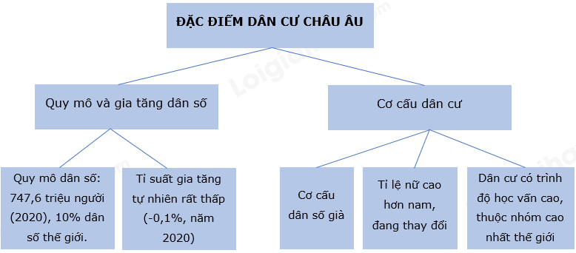
Bước 4: Đánh giá kết quả thực hiện nhiệm vụ học tập
GV đánh giá tinh thần thái độ học tập của HS, đánh giá kết quả hoạt động của HS.
4. Hoạt động 4. Vận dụng
a. Mục tiêu: Vận dụng kiến thức mới mà HS đã được lĩnh hội để giải quyết những vấn đề mới trong học tập.
b. Nội dung: GV giao nhiệm vụ cho HS và chủ yếu cho làm việc cá nhân để hoàn thành bài tập. Trong quá trình làm việc HS có thể trao đổi với bạn.
c. Sản phẩm: Thuyết trình sản phẩm, câu trả lời, bài làm của học sinh
d. Cách thực hiện.
Bước 1: Chuyển giao nhiệm vụ học tập
GV đặt câu hỏi cho HS: Em hãy sưu tầm thông tin và một số hình ảnh về sự phát triển của các đô thị ở châu Âu.
HS tiếp nhận nhiệm vụ
Bước 2: Thực hiện nhiệm vụ học tập
* HS suy nghĩ, trao đổi với bạn để trả lời câu hỏi.
* GV quan sát, trợ giúp HS khi có yêu cầu. Đánh giá thái độ và khả năng thực hiện nhiệm vụ học tập của HS.
Bước 3: Báo cáo kết quả và thảo luận
* Sau khi cá nhân HS có sản phẩm, GV lần lượt gọi HS trình bày sản phẩm của mình
* HS khác lắng nghe, bổ sung, chỉnh sửa sản phẩm giúp bạn và sản phẩm của cá nhân.
Bước 4: Đánh giá kết quả thực hiện nhiệm vụ học tập
GV đánh giá tinh thần thái độ học tập của HS, đánh giá kết quả hoạt động của HS

Ký duyệt của tổ phó chuyên môn
Phú Mỹ, Ngày …. tháng … năm ….

